Nedenfor er foreslått tekst til sosiale medier (bildealternativer er vedlagt) for å hjelpe deg med å fremme denne månedens tema rundt helse og velvære – Verdens psykiske helse – blant medlemmene dine. Del den gjerne på de interne kommunikasjonsplattformene deres og via egne LinkedIn-kontoer, etter hva som passer.

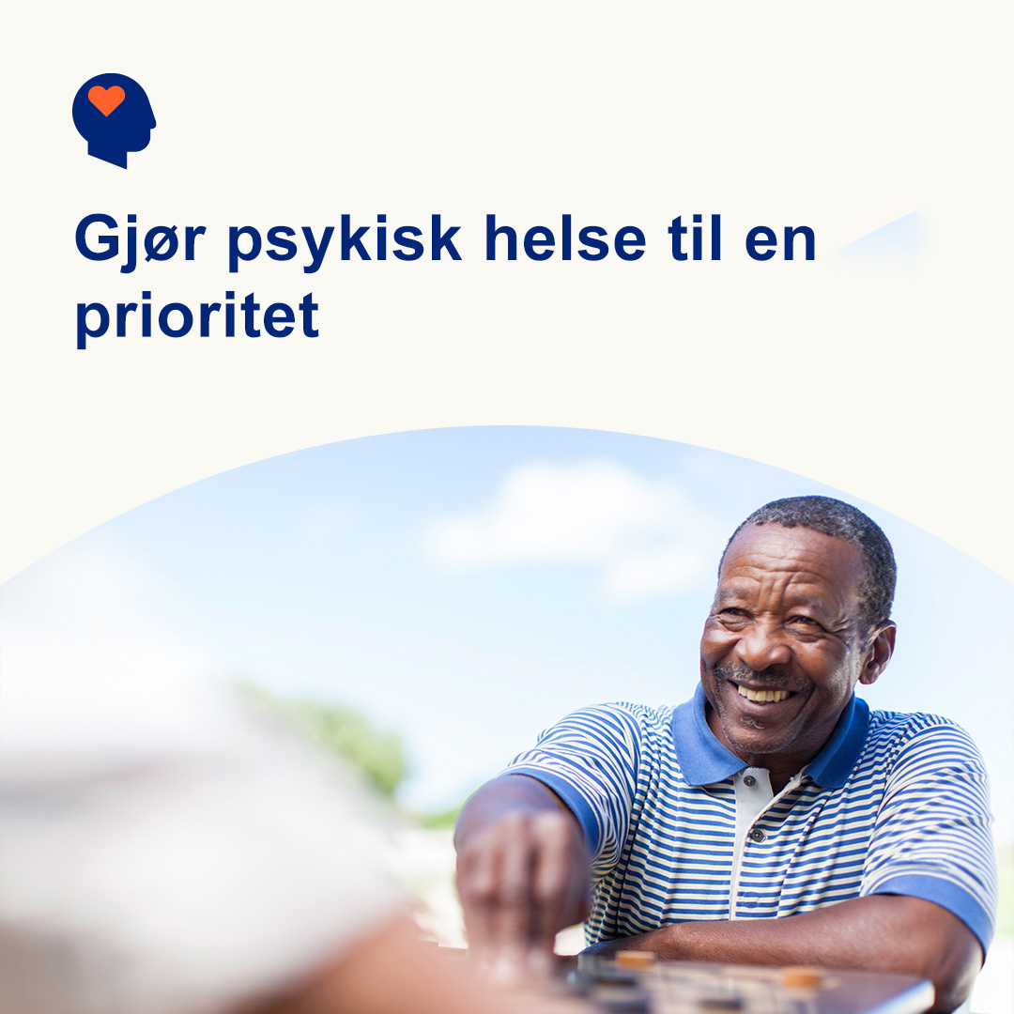 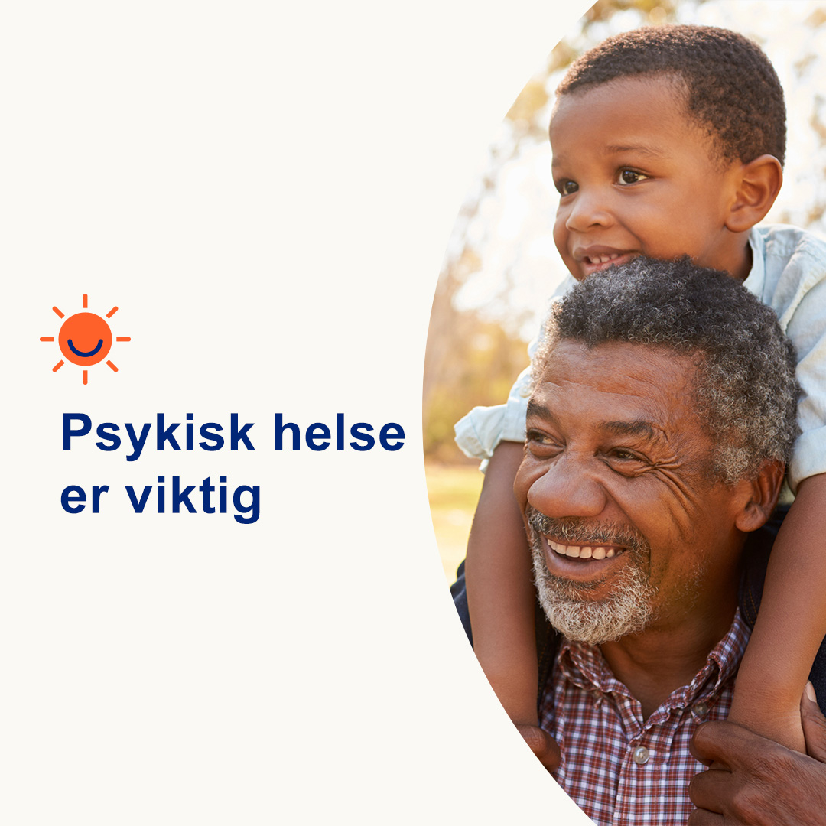 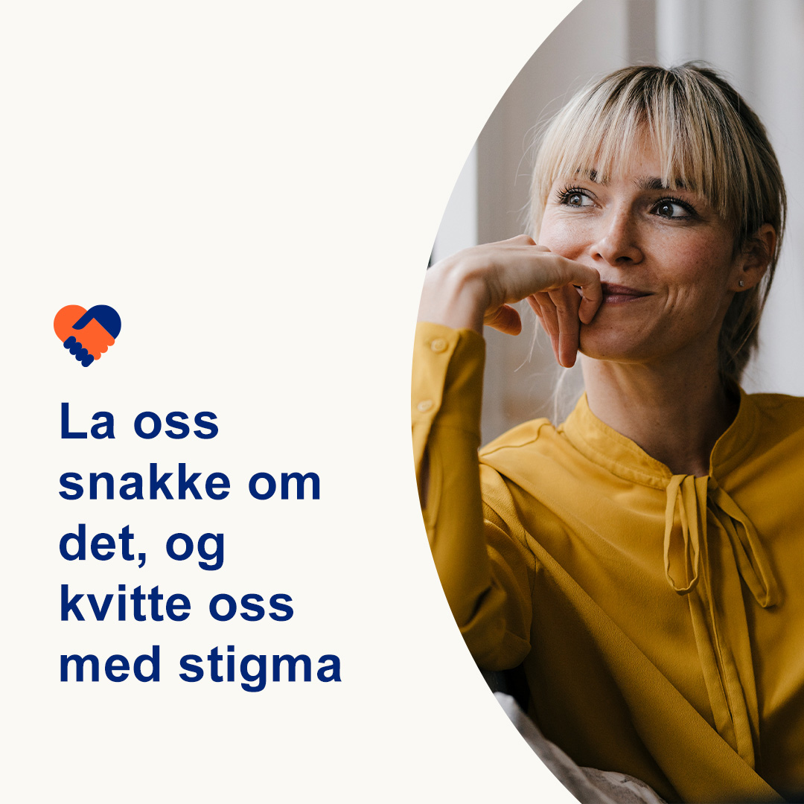

* 10. oktober er Verdensdagen for psykisk helse. Psykisk helse er like viktig som fysisk helse. Og begge er like viktige for den generelle helsen og velværen din. Denne måneden vil vi se på noen måter for å stoppe stigma på, slik at flere mennesker føler seg trygge og komfortable med å be om hjelp. optumwellbeing.com/newthismonth/nb-NO #employeehealth #wellbeing #WorldMentalHealthDay
* Til tross for at psykiske bekymringer og tilstander er vanlige, fortsetter stigmaet å hindre folk i å søke hjelp. Sjekk ut tips om hvordan du kan bidra til å stoppe stigma, slik at folk føler seg tryggere og mer komfortable med å få den hjelpen de trenger. optumwellbeing.com/newthismonth/nb-NO #employeehealth #wellbeing
* 10. oktober er Verdensdagen for psykisk helse. Finn ut mer om hva psykisk helse er, hvorfor det betyr noe, hvordan du snakker om det og hvorfor det er viktig å overvinne stigma. optumwellbeing.com/newthismonth/nb-NO #employeehealth #wellbeing #WorldMentalHealthDay
* 10. oktober er Verdensdagen for psykisk helse. Hvor mye vet du om psykiske helsetilstander? Ta denne månedens sant-eller-usant-quiz for å finne det ut. optumwellbeing.com/newthismonth/nb-NO #employeehealth #wellbeing #WorldMentalHealthDay

**Slik legger du ut på LinkedIn:**

* Åpne LinkedIn-kontoen din
* Velg ønsket tekst (inkludert lenkene) ovenfra. Kopier + lim inn
* Velg bildet du foretrekker, og legg til innlegget ditt (lagre bildet på enheten din, velg «legg til bilde» før trinn 4
* Klikk «legg ut»